Белорусский государственный технологический университет

Факультет информационных технологий

Кафедра программной инженерии

Лабораторная работа 6

По дисциплине «Основы алгоритмизации и программирования»

На тему «Циклические программы»

Выполнил:

Студент 1 курса 9 группы

Павлович Ян Андреевич

Преподаватель: асс. Андронова М.В.

2023, Минск

1. В таблице приведены формулы и три варианта исходных данных, по которым надо разработать три ***блок-схемы*** и три ***циклические*** программы с одними и теми же расчетными формулами. При наличии ошибок из-за некорректных исходных данных выполнить вычисления с другими числами.



С исходными данными for

#include <iostream>

//подключение библиотеки iostream для работы с вводом/выводом

**using** **namespace** std;

//объявляем программе, что мы работаем с пространством имен std

**void** main() {

//добавление функции

setlocale(LC_CTYPE, "Russian");

//добавляем возможность вывода текста на русском языке

**int** m = 16, d; //объявляем переменные типа integer и присваиваем m значение

**float** a, w, r, n; //добавляем переменные типа float

**float** j[3];

j[0] = 0.5;

j[1] = 9.1;

j[2] = 5;

//добавляем массив и вводим туда числа

a = -1.4;

// присваиваем а значение

**for** (**int** i = 0; i < 3; i++) {

//добавляем оператор for

printf("Введите номер от 0 до 2 для массива для дольнейших вычислений: ");

        //вывод информации

cin >> d;

        //ввод числа

**if** (d < 0 || d > 2) {

        //добавляем оператор if

cout << "В массиве нет данных под этим номером.\n\n";

            //вывод  информации

} **else**  {

        //если условие if ложно

n = j[d]; //пррисваиваем n число масива

w = tan(a / 3) + exp(a / m);

r = 0.9 * sqrt(w + n) + abs(pow(a, 2) - 1);

        //производим вычисления

printf("w = %2.3f\n", w);

printf("r = %2.3f\n\n", r);

        //выводим результат в ограниченном варианте

}

}

}

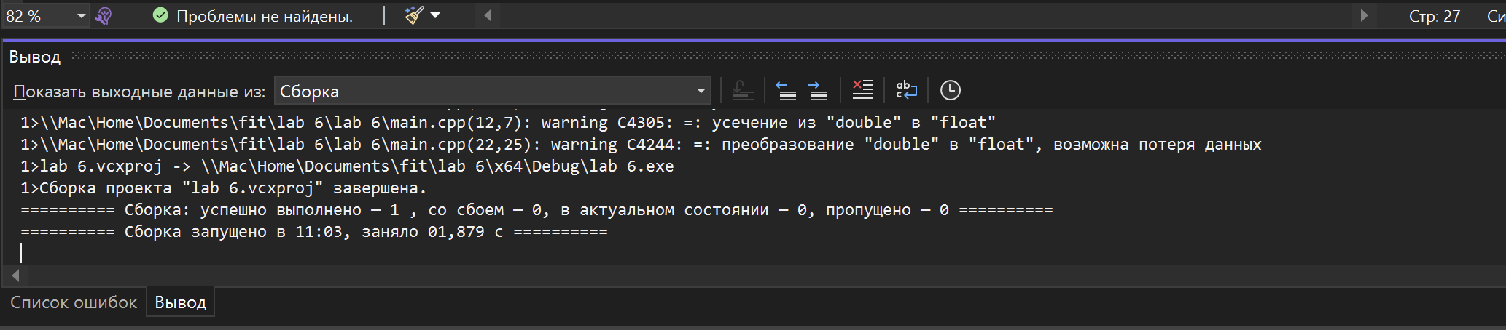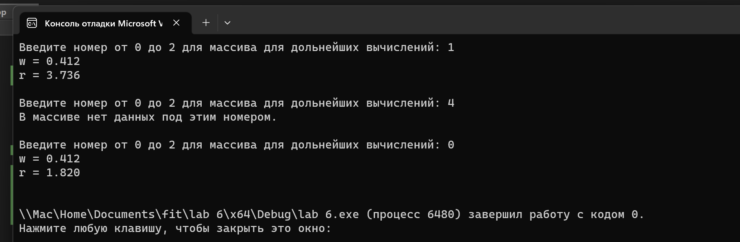

Блок-схема:

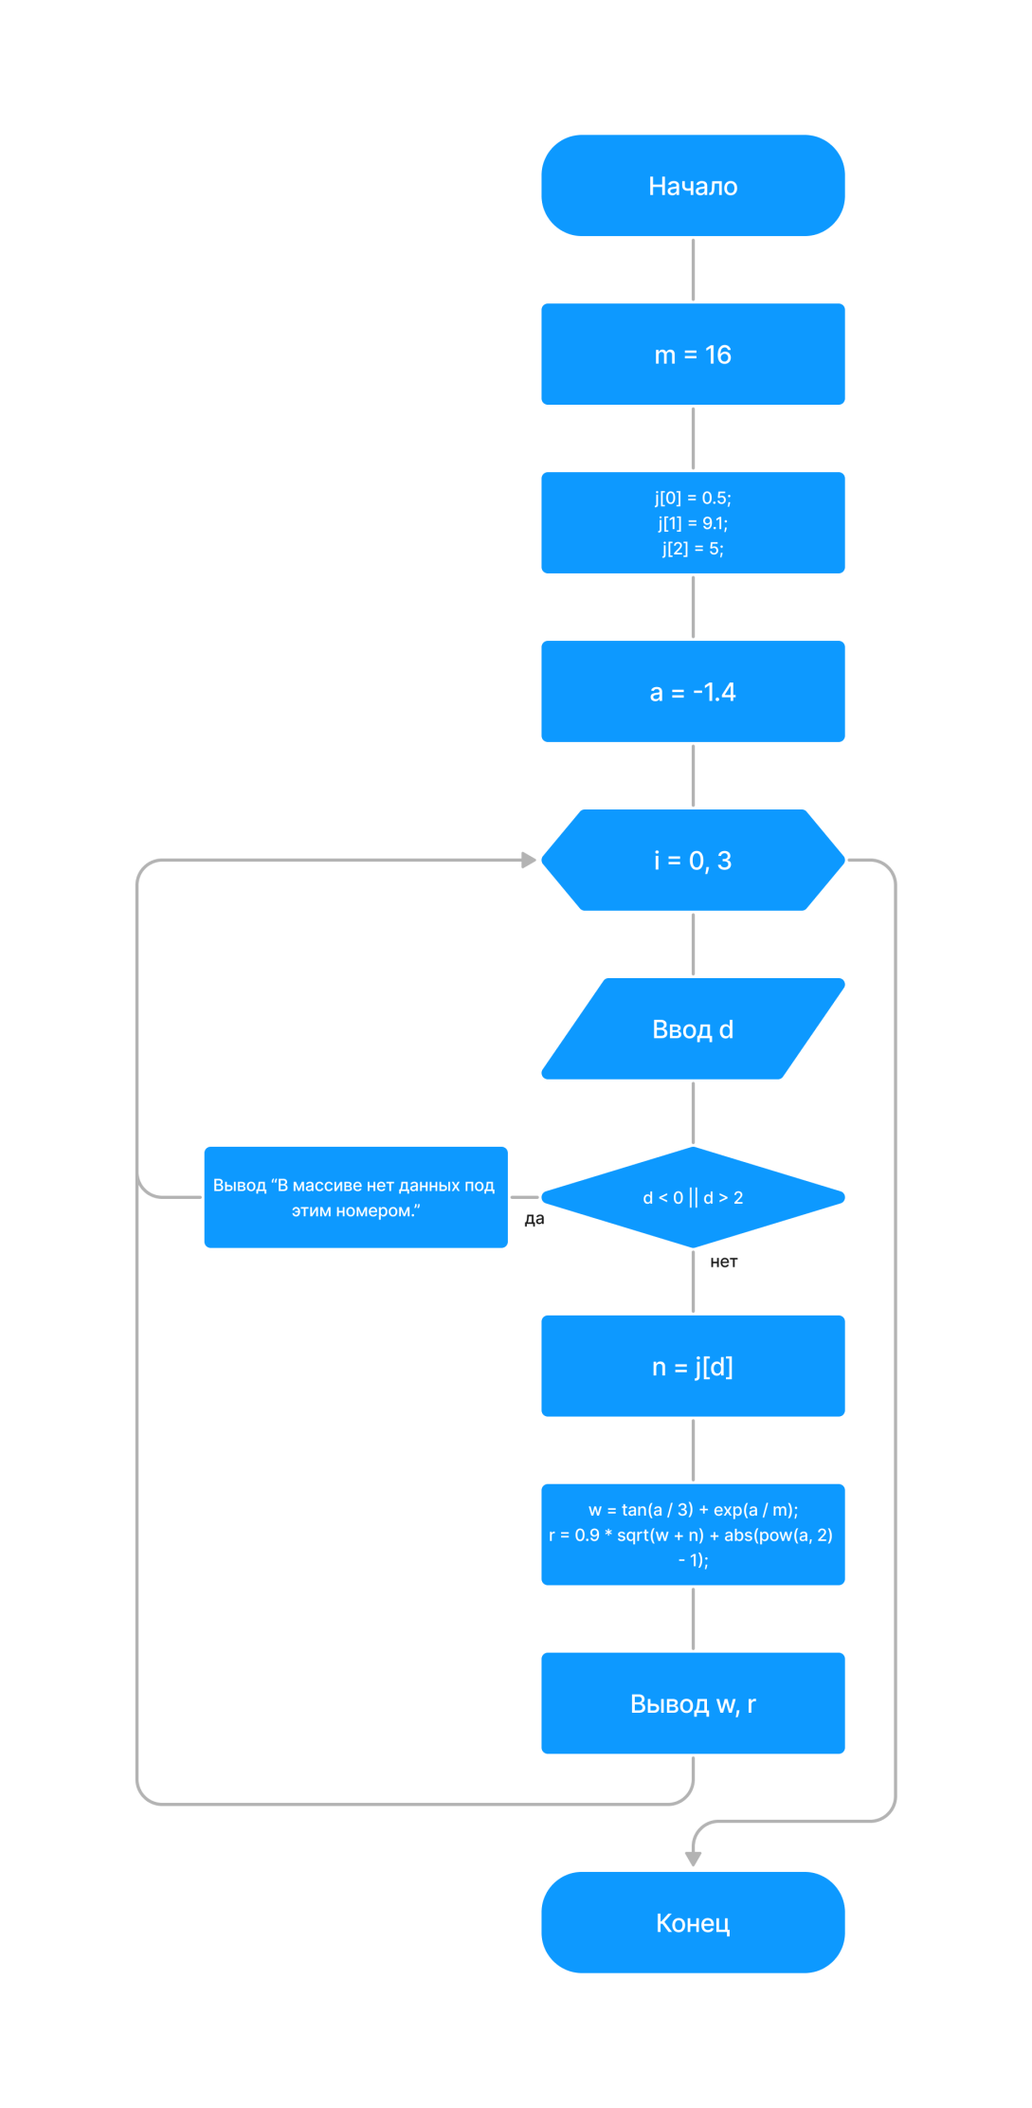

С исходными даннами while

#include <iostream>

//подключение библиотеки iostream для работы с вводом/выводом

**using** **namespace** std;

//объявляем программе, что мы работаем с пространством имен std

**void** main() {

//добавление функции

setlocale(LC_CTYPE, "Russian");

    //добавляем возможность вывода текста на русском языке

**int** m = 16; //объявляем переменные типа integer и присваиваем m значение

**float** a = -1.4, w, r, j = 1.8; //добавляем переменные типа float и присваиваем a и j значения

**while** (j < 3.1) {

    //добавляем оператор while

w = tan(a / 3) + exp(a / m);

r = 0.9 * sqrt(w + j) + abs(pow(a, 2) - 1);

        //производим вычисления

printf("Результаты вычислений:\n"); //вывод информации

printf("w = %2.3f\n", w); //вывод информации

printf("r = %2.3f\n\n", r); //вывод информации

j = j + 0.2; //добавляем к переменной j 0.1

}

}

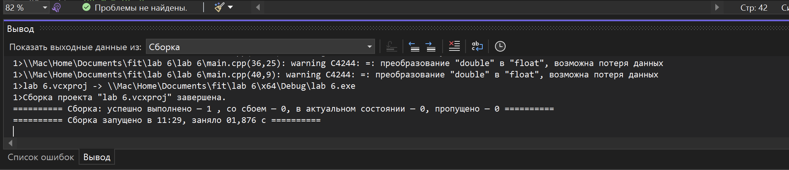

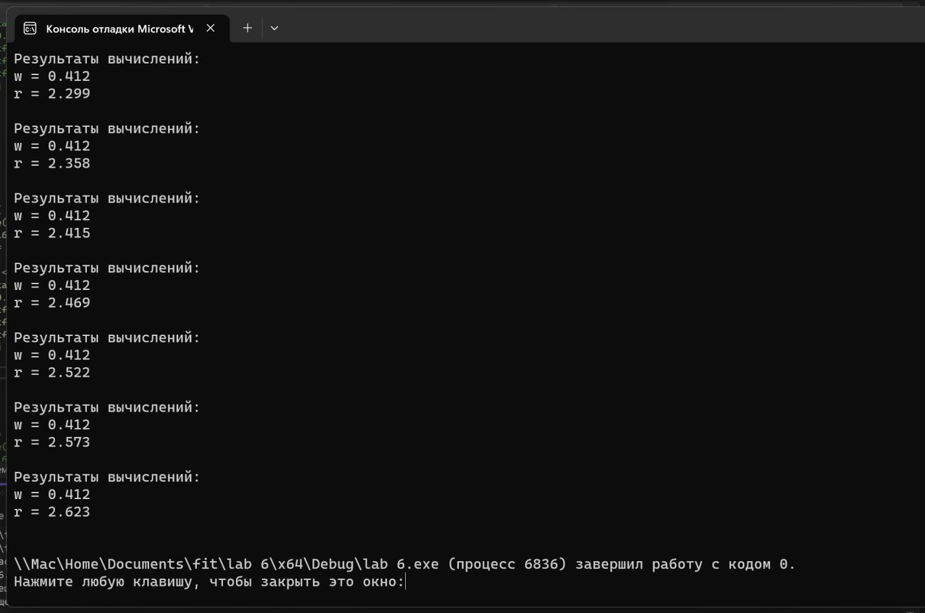

Блок-схема:

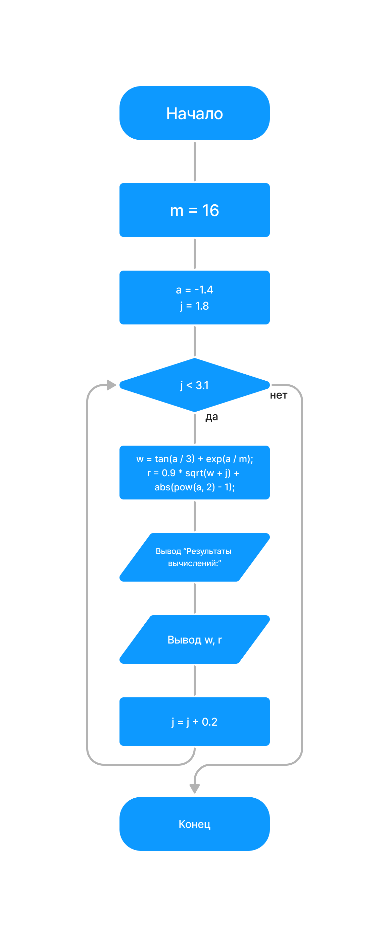

С исходными данными двойного цикла

#include <iostream>

//подключение библиотеки iostream для работы с вводом/выводом

**using** **namespace** std;

//объявляем программе, что мы работаем с пространством имен std

**void** main() {

//добавление функции

setlocale(LC_CTYPE, "Russian");

    //добавляем возможность вывода текста на русском языке

**int** m = 16, d; //объявляем переменные типа integer и присваиваем m значение

**float** w, r, n, j = 0.1; //добавляем переменные типа float и присваиваем j значение

**float** a[3];

a[0] = 0.2;

a[1] = -4;

a[2] = 0.6;

    //добавляем массив и вводим туда числа

**do** {

        //добавляем оператор do

printf("Введите номер от 0 до 2 для массива для дольнейших вычислений: ");

        //вывод информации

cin >> d;

        //ввод числа

**if** (d < 0 || d > 2) {

            //добавляем оператор if

cout << "В массиве нет данных под этим номером.\n\n";

            //вывод информации

}

**else** {

            //есди if ложно

n = a[d]; //определяем значение в массиве

w = tan(-n / 3) + exp(-n / m);

r = 0.9 * sqrt(w + j) + abs(pow(n, 2) - 1);

            //производим вычисления

printf("Результаты вычислений:\n");

printf("w = %2.3f\n", w);

printf("r = %2.3f\n\n", r);

            //вывод информации

j = j + 0.1;

            //добавляем к переменной j 0.2

}

}

**while** (j < 0.4);

    //выполняем алгоритм, пока j меньше 0.4

}

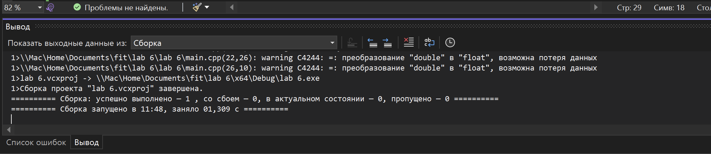

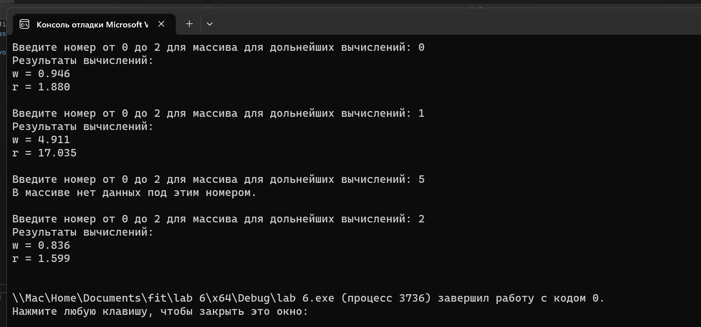

Блок-схема:

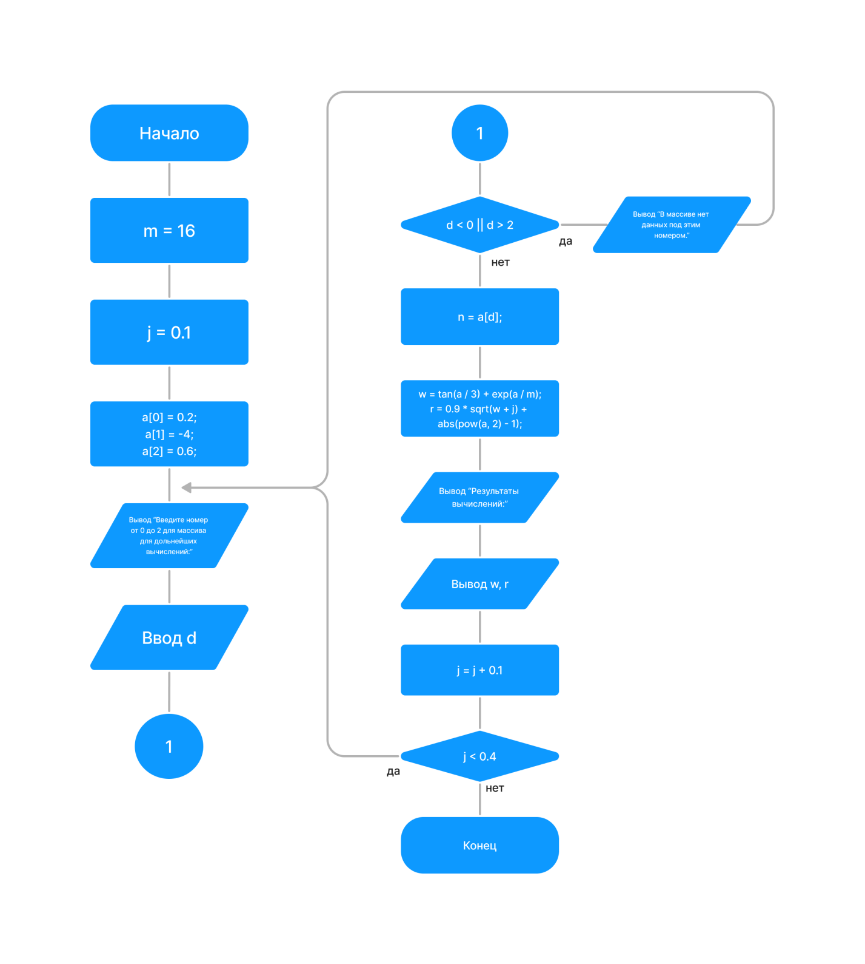

**Дополнительные задания:**

1. Торговая фирма в первый день работы реализовала товаров на **P** тыс. руб., а затем ежедневно увеличивала выручку на 3%. Какой будет выручка фирмы в тот день, когда она впервые превысит заданное значение **Q**? Сколько дней придется торговать фирме для достижения этого результата?

#include <iostream>

//подключение библиотеки iostream для работы с вводом/выводом

**using** **namespace** std;

//объявляем программе, что мы работаем с пространством имен std

**int** main() {

    //добавление функции

setlocale(LC_CTYPE, "Russian");

    //добавляем возможность вывода текста на русском языке

**double** a, b; //объявляем переменные типа double

cout << "Введите выручку первого дня (в тыс. руб.): "; //вывод информации

cin >> a; //ввод

cout << "Введите целевую выручку (в тыс. руб.): "; //вывод информации

cin >> b; //ввод

**int** days = 0; //объявляем и присваиваем переменной days значение 0

**while** (a <= b) {

    //добавляем оператор while для подсчета суммы и дней

a += a * 0.03;

days++;

}

cout << "Выручка фирмы в тот день, когда она впервые превысит заданное значение: " << a << " тыс. руб." << endl; //вывод информации

cout << "Количество дней для достижения этого результата: " << days << " дней" << endl; //вывод информации

**return** 0;

}

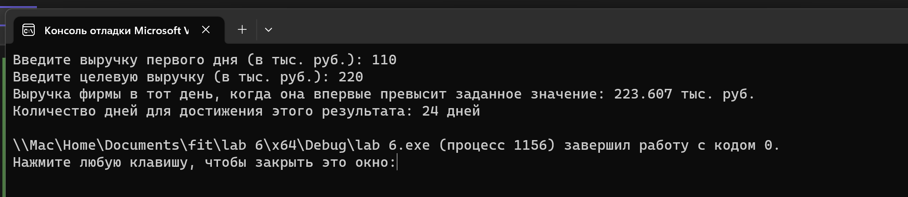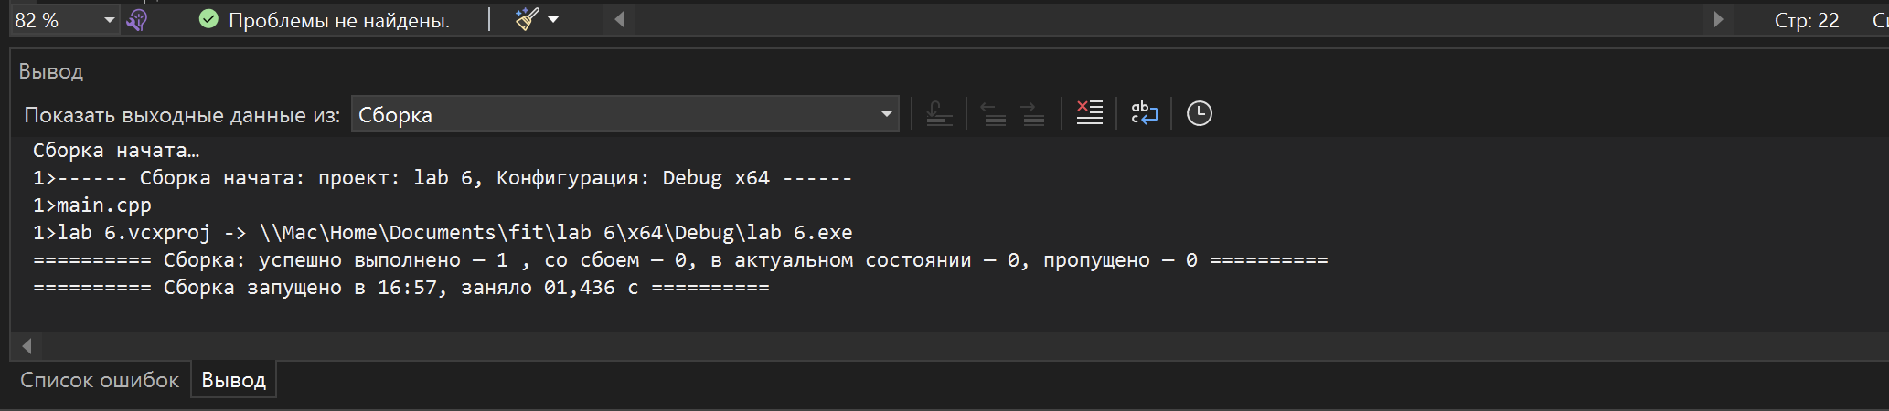

6. Из целого числа, введенного с клавиатуры, удалить все цифры 3 и 6 и вывести результат на экран.

#include <iostream>

//подключение библиотеки iostream для работы с вводом/выводом

**using** **namespace** std;

//объявляем программе, что мы работаем с пространством имен std

**int** main() {

    //добавление функции

setlocale(LC_CTYPE, "Russian");

    //добавляем возможность вывода текста на русском языке

**int** num; //объявляем переменные типа integer

cout << "Введите целое число: "; //вывод

cin >> num; //ввод

**int** result = 0; //объявляем переменные типа integer и присваиваем значение

**int** multiplier = 1;  //объявляем переменные типа integer и присваиваем значение

**while** (num != 0) {

        //добавляем оператор while

**int** digit = num % 10; //добавляем и присваиваем переменной digit последнюю цифру числа по итогу вычисления

num /= 10; //избавляемся от последней цифры

**if** (digit != 3 && digit != 6) {

            //добавляем оператор if (отсеиваем цифры 3 и 6)

result += digit * multiplier; //присваиваем переменной значение этой переменной, прибавленной к последней цифре числа, умноженной на показатель нахождения в числе (единица, десяток, сотня и тд)

multiplier *= 10; //увеличивам показатель в 10 раз

}

}

cout << "Результат: " << result << endl; //вывод

**return** 0;

}

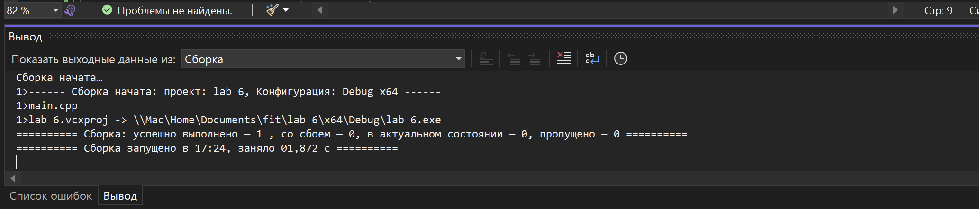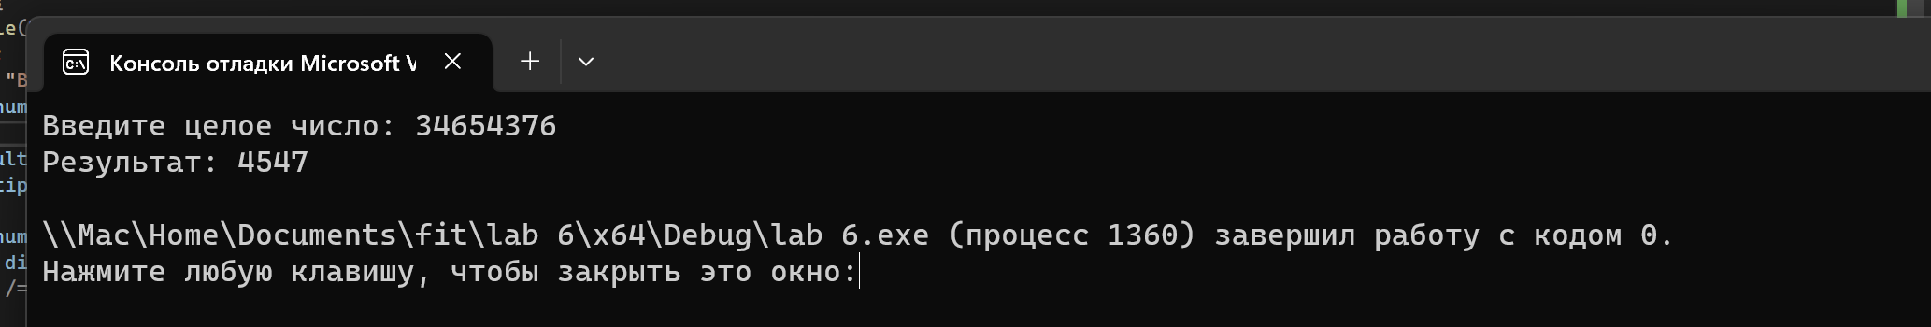

1. Дано натуральное число **k**. Определить **k**-ю цифру последовательности: 1248163264 ..., в которой выписаны подряд степени 2.

#include <iostream>

//подключение библиотеки iostream для работы с вводом/выводом

**using** **namespace** std;

//объявляем программе, что мы работаем с пространством имен std

**int** main() {

    //добавление функции

setlocale(LC_CTYPE, "Russian");

    //добавляем возможность вывода текста на русском языке

**int** num, r, i = 1, a; //объявляем переменные типа integer

cout << "Введите целое число: ";//вывод

cin >> num;//ввод

cout << "На какой позиции хотите определить цифру? Учтите, что позиция определяется справа налево." << endl;//вывод

cin >> r;//ввод

**do** {

        //добавляем оператор do

a = num % 10;

num /= 10;

i++;

        //производим вычисления

} **while** (i <= r); //выполняем, рока условие истинно

cout << "Результат: " << a << endl;//вывод

**return** 0;

}

